Lavenier
Remy

Rapport Analyse de données

Séance 2 : principes généraux de la statistique

En géographie, la perception des données statistique est complexe, elles sont à la fois vues comme un outil utile pour traiter les nombreuses données créées par la géographie et comme un champ externe à la géographie car trop proche des mathématiques. Cette situation conduit donc les géographes à sous-utiliser les données et analyses statistiques. Néanmoins, l’utilisation des données statistiques est aujourd’hui en essor avec un décloisonnement des disciplines en géographie. On peut tout de même noter que la géographie française est bien moins orientée vers la statistique que les autres géographies du monde qui sont souvent « classées » dans les sciences de la nature.
Le positionnement des géographes par rapport au hasard est assez binaire. Dans la géographie sans statistiques, le hasard serait la source de ce qui peut être observé dans l’espace. Au contraire, la géographie qui utilise la statistique considère le hasard comme mineur voire négligeable en prenant appui sur les sciences dites dures telles que la physique. C’est le cas, notamment, de l’école de l’Analyse spatiale qui utilise une démarche nomothétique, c’est-à-dire qui cherche à établir des lois universelles et des modèles. Cependant, il est assez bien établi que le hasard en géographie physique ou humaine existe par contingence (possibilité qu’un événement se produise ou pas, au contraire de la nécessité). On peut, dans cette ligne de pensée, dégager une certaine certitude du résultat d’un événement.
Les statistiques en géographie, souvent appelées informations géographiques se divisent en plusieurs types : des données attributaires et des données spatiales (aussi appelées géométriques). D’une part, les données attributaires correspondent à des données aspatiales, elles sont souvent représentées en CSV, tableur, etc. D’autre part, les données géométriques sont des données spatialisées mais elles ne comportent pas d’informations autres que leurs données spatiales.
La géographie à de nombreux besoins au niveau de l’analyse de données. Elle à besoin, tout d’abord de données, elle peut les faire elle-même ou en utiliser d’autres déjà faites. Ensuite, les géographes ont besoin d’outils pour traiter les données, notamment des logiciels (SIG, cartographie, etc) et des langages de programmation (R, Python, etc). Pour traiter ces données, elle nécessite aussi des méthodes pour établir des relations et les expliquer, ces méthodes peuvent notamment prendre la forme d’équations mathématiques (autocorrélation spatiale, méthode des plus proches voisins (fonction k de Ripley), etc). Ces analyses permettent ensuite de créer des modèles, des simulations et des projections qui sont utiles pour prédire des changements et des évolutions. Enfin, les géographes ont besoin de communiquer leurs données, leurs résultats et leurs méthodes avec d’autres géographes mais aussi avec des acteurs non-initiés pour aider à la décision.
Dans les statistiques, on peut différencier deux branches : la statistique descriptive et la statistique explicative. La statistique descriptive permet, comme son nom l’indique, de décrire une situation de manière simplifiée en comparant cette situation à des situations théoriques (basées sur les modèles et des lois). Elle permet, par la suite de dégager des prédictions : elle est, en quelque sorte, la base des statistiques. A la suite, la statistique explicative permet d’expliquer des situations et d’analyser des relations et pas seulement de les observer.
En géographie, les données peuvent être visualisées selon différents types en fonction des variables étudiées : quantitatives, qualitative. La visualisation de variables quantitatives se base sur des variables qui ne sont pas unique par individu. Par exemple, le nombre d’habitants dans une commune est une variable quantitative car deux communes peuvent avoir le même nombre d’habitants. On peut traiter ces données directement avec des opérations mathématiques (moyennes, médianes, etc). Pour les représenter, on peut utiliser un graphique circulaire, en barre, un histogramme, etc. La visualisation de variables qualitatives se base sur des variables uniques par individus. Par exemple, le nom d’une commune (il n’y a pas deux fois la même). On ne peut pas faire directement des calculs mathématiques, même si ce sont des nombres (comme le code postal). On ne peut pas toujours les représenter graphiquement (faire un graphique du nom de communes aurait peu de sens). Or, on peut en représenter de certaines manière grâce à leur occurrence notamment
Pour analyser les statistiques, on peut utiliser trois groupes de méthodes : les méthodes descriptives, les méthodes explicatives ou les méthodes de prévision. Les méthodes descriptives sont utilisées dans l’analyse d’une quantité d’individus caractérisés selon des variables à valeur identique. On cherche à décrire un phénomène en croisant plusieurs variables notamment. Les méthodes explicatives sont utilisées pour expliquer une variable précise selon d’autres variable dans une quantité d’individus. Les méthodes de prévision sont, quant à elles, utilisées pour chercher à relier le passé au futur pour en tirer des prévisions ; on s’appuie sur le passé et les données que nous avons déjà pour essayer de prédire l’avenir selon un contexte.

Pour pouvoir faire de l’analyse de donnée en statistique, il est nécessaire de connaître le vocabulaire de base. Une population statistique est simplement un ensemble d’individus. Un individu statistique correspond à une entité unique défini par des caractères statistiques qui le rendent particulier dans la population statistique, il n’a de sens que dans une population (une ville parmi toutes les villes ou un habitant parmi tous les habitants d’une ville). En géographie, cet individu est une unité spatiale s’il est localisable et cartographiable.
Les caractères statistiques qui définissent un individu statistique sont eux-mêmes définis par des modalités statistiques qui sont les valeurs prises par un caractère (elles sont qualitatives ou quantitatives)
On remarque donc qu’il y a une hiérarchie entre les ces termes comme le montre ce schéma de synthèse :

Population statistique individu caractères un caractère modalités
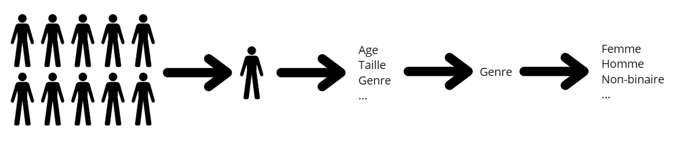
Pour mesurer une amplitude, c’est-à-dire l’écart entre la valeur la plus faible et la plus élevée, on fait la différence entre $b$ (la valeur la plus forte) $a$ (valeur la plus faible) : $b-a$ ($a$ et $b$ doivent appartenir à la même classe
Pour mesurer une densité, on fait le rapport entre un effectif $n$, choisi selon une modalité $i$, et l’amplitude de la classe décrivant $i$ : $d=\frac{n_{i}}{b-a}$ .
Les formules de Sturges et Yule permettent de savoir le nombre de classe idéal qu’on peut faire pour un caractère statistique quantitatif. Cela permet d’éviter une perte d’information en créant des classes trop larges (généralisation, à l’extrême, tous les individus sont dans la même classe) ou trop fines (individualisation, à l’extrême, tous les individus ont chacun une classe ou ils sont seuls).
L’Effectif (ou fréquence absolue) correspond au nombre d’individus d’une qui possède un critère $X$ dont la modalité est $x_{i}$. Il est noté $n_{i}$.
La fréquence relative est le rapport entre l’effectif selon la modalité $i$ et l’effectif total (noté $n$). Elle est notée $f_{i}$. $f_{i}=\frac{n_{i}}{n}$ Soit : $f_{i}=\frac{n_{i}}{\sum_{i=1}^{i}{n_{i}}}$
La fréquence cumulée absolue correspond à la somme des effectifs des modalités dont la valeur de $i$ va de $1$ à $k$ : $f_{i}=\sum_{i=1}^{k}{n_{i}}$ avec $k∈R_{+}^{*}$
La fréquence cumulée relative correspond à la somme des fréquences relatives $f_{i}$ des effectifs $n_{i}$ ou $i$varie de $1$ à $k$. $F_{i}=\sum_{i=1}^{k}{f_{i}}= \sum_{i=1}^{k}{\frac{n_{i}}{n}= \sum_{i=1}^{k}{\left[\frac{n_{i}}{\sum_{i=1}^{i}{n_{i}}}\right]}}$

La fréquence, permet de créer une distribution statistique empirique. Une distribution statistique est une fonction qui associe la fréquence d'apparition d’une modalité ou d’une classe.

Mise en pratique, séance 2 :

Question n° | Résultat(s) | graphiques (exemples)
Question 5 | Affichage sommaire du contenu du CSV
Question 6 | Affichage du nombre de lignes et colonnes du CSV
question 7 | Affichage par colonne du type de données (str (texte), float64 ou int64)
Question 8 | Affichage du nom des colonnes
question 10 | Affichage de la somme des colonnes (si c’est en str, affichage de « non quantifiable »)
question 11 | Création de diagrammes en barre des inscrits et des votants dans chaque département. Enregistrement de ces diagrammes dans le fichier "graph_departements" | 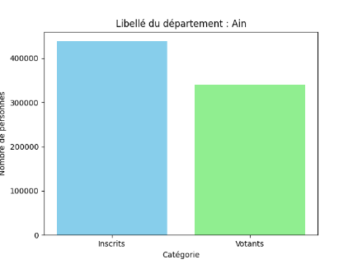
question 12 | Création de diagrammes circulaire des votes blanc, des votes nuls, de l’abstention et des exprimés par département. Enregistrement dans le fichier "graph_rond_departements" | 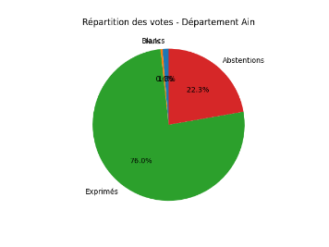
question 13 | Création d’un histogramme de la distribution des inscrits dans toute la France. Enregistrement de l’histogramme. | 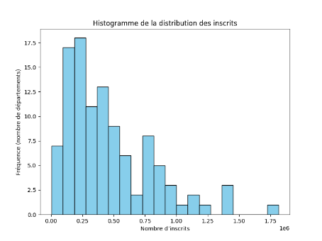
question bonus | Création de diagrammes circulaires par département de la répartition des voix en fonctions des candidatas à la présidentielle de 2022. Enregistrement des diagrammes dans "graph_rond_departements_voix".  Création d’un diagramme circulaire national de la répartition des voix par candidat. Enregistrement du diagramme. | 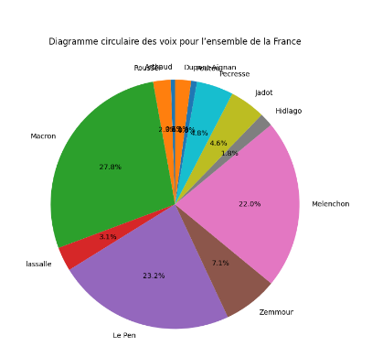

Les résultats obtenus sont assez satisfaisants. On remarque qu’il y a eu peu d’erreurs sur les données et celles qui ont été observées ont été corrigées. On peut prendre l’exemple du Libellé du département de "Saint-Martin/Saint-Barthélemy" ou « / » posait problème dans l’enregistrement des graphiques, il a donc fallu changer « / » en « _ ».
Les résultats présentés sur le terminal manquent un peu de clarté visuelle. Les questions 7 à 10, amènent à des affichages longs et n’exploitent pas la largeur du terminal, je n’ai pas trouvé de solution efficace que je comprenais pour résoudre ce petit problème. De plus, j’ai fait le choix de ne pas afficher un message dès qu’un graphique pour un département était réalisé pour éviter de surcharger visuellement le terminal.

Séance 3 : Les paramètres statistiques élémentaires

Le plus souvent, on trouve dans les statistiques des variables avec un caractère quantitatif par rapport aux variables ayant un caractère qualitatif. En effet, les variables quantitatives sont des données qui viennent des sciences "dures" et des sciences humaines et sociales ce qui englobe donc toutes les sources potentielles de données. Au contraire, les variables qualitatives sont plus rares car plus généralement issues des sciences humaines et sociales. En étant vues comme plus objectives, les variables au caractère quantitatif sont majoritairement préférées pour décrire et expliquer des phénomènes avec un point de vue objectif.
Les caractères discrets sont à différencier des caractères continus. En effet, une variable discrète est très différente d’une variable continue. Une variable discrète n’existe que pour des points qu’on pourrait décrire comme "séparées". Par exemple, les années de naissances, on ne peut pas dire qu’un individu est né en 2012,3, ça n’a pas de sens. Ces variables sont généralement définies dans $Z$ c’est-à-dire dans les entiers relatifs (positifs et négatifs). Au contraire, une variable continue ne présente pas de "séparation" des points. Par exemple la taille des individus, c’est une variable continue car ces individus peuvent théoriquement prendre toutes les tailles (même si elles sont comprises dans un intervalle pour des raisons biologiques). Un individu peut donc faire, par exemple 156,27 (avec une infinité de nombres après la virgule), ce sont des nombres, en général, inclus dans $R$ (les réels). Ainsi, on ne traite pas exactement de la même manière les caractères quantitatifs continus et les caractères quantitatifs discrets, pour les discrets, on utilise le symbole de somme et pour les continus le symbole de la somme continue (intégrale) .
La moyenne est un calcul basique en statistique. Bien que la moyenne la plus utilisée et la plus connue soit la moyenne arithmétique (somme des valeurs $÷$ nombre de valeurs) il existe de très nombreuses moyennes en fonction de ce qu’on souhaite étudier. L’utilisation de plusieurs sortes de moyennes permet d’un large panel d’information en fonction de leur nature. La moyenne quadratique, bien que peu utilisée en statistiques, permet de moyenner des surfaces, la moyenne harmonique est une moyenne plus utilisée en statistique notamment avec des liens de proportionnalités, comme par exemple, avec la vitesse moyenne sur un trajet aller-retour, elle correspond à l’inverse de la moyenne arithmétique. La moyenne géométrique, quant à elle, permet de calculer des taux moyens comme des taux de croissance moyens ou des taux de rendement moyens. La moyenne glissante, ou moyenne mobile, permet de calculer une moyenne arithmétique sur un échantillon $n$de l’ensemble des valeurs $N$. La moyenne glissante est très utile dans l’utilisation de séries temporelles en supprimant des variations mineures afin de souligner la tendance générale. Enfin, la moyenne fonctionnelle permet de calculer la moyenne des valeurs prises par $f\left(x\right)$ sur un intervalle $[a,b]$, elle est utilisée uniquement pour des variables continues. Pour pouvoir avoir des résultats les plus pertinents, il faut bien choisir le type de moyenne en fonction de ce qu’on étudie.
Calculer une médiane, quand on a une moyenne semble inutile. Or, en réalité, la médiane est très différente de la moyenne. En effet, la moyenne est fortement influencée par les valeurs extrêmes alors que la médiane considère ces valeurs au même titre que les valeurs non-extrêmes. Elle permet de trouver le "point" qui sépare la population étudiée en deux parts égales, elle est donc souvent plus pertinente que la moyenne.
Le mode correspond à la valeur qui a le plus d’occurrence (pour les variables discrètes) ou qui a le plus de probabilité (pour les variables continues). On peut calculer un mode quand la population étudiée est assez importante pour que le mode soit pertinent. Il ne faut évidemment pas que ce soit avec des variables qualitatives.

La médiale (médiane de la somme des valeurs) est utile pour observer la concentration des valeurs quand on la comparer à la variable. Plus l’écart est grand entre les deux, plus il y a une concentration. La courbe de Gini, est très utile pour étudier la concentration, notamment en sciences sociales avec l’indice de Gini de la concentration des richesses par exemple. La courbe de Gini varie de 0 à 1 pour $x$ (abscisse) variant de 0 à 1, en général. On peut comparer la courbe de Gini avec la courbe de Lorenz (distribution théorique parfaite entre tous les individus ou $x=y$). Plus la courbe de Gini s’écarte de la courbe de Lorenz (ou diagonale du carré de Lorenz), plus la concentration est importante.

La variance est un paramètre de dispersion à privilégier par rapport à l’écart à la moyenne car elle est toujours positive (avec les carrés). En effet, on peut décrire la variance comme étant la moyenne des écarts à la moyenne au carré, ce qui donne : $V=\frac{1}{n}\sum_{i=1}^{n}{(x_{i}-\overline{x})²}$. La moyenne des écarts à la moyenne, sans carré, amène des imprécisions, notamment car les nombres positifs et négatifs risques de s’annuler en les sommant : $M=\frac{1}{n}\sum_{i=1}^{n}{(x_{i}-\overline{x})}$. Cependant, on utilise beaucoup les écarts types qui reprennent la variance et permette de déterminer un écart à la moyenne (absolu, donc positif) standard, il est calculé comme ceci : $σ= \sqrt{V}$. C’est un très bon indice de dispersion de données. L’écart type est donc un outil plus simple à manier que la variance, notamment pour communiquer des résultats compréhensibles par un public non connaisseur des statistiques.
Calculer une étendue d’une série statistique est facile : $E=x_{max}-x_{min}$, cependant, cette étendue à peu d’utilité seule. Elle ne prend en compte que les individus les plus extrêmes et n’est pas représentative de la distribution. Néanmoins, elle est utile dans d’autres calculs en statistique, notamment la médiale.
Les quantiles sont un découpage de la série statistique étudiée en $x$ parties égales (même nombre d’individus), c’est la valeur qui sépare deux parties. On utilise le plus souvent les quartiles (découpage en 4, donc 3 quantiles) qui représentent chacun 25% de la population, les quintiles (découpage en 5, donc 4 quantiles) qui représentent chacun 20% de la population, les déciles (découpage en 10 donc 9 quantiles) qui représentent chacun 10% de la population, les centiles (découpage en 100, donc 99 quantiles) qui représentent chacun 1% de la population et enfin la médiane qui est le nom du quantile qui sépare la population en 2 parties égales.
On utilise ces quantiles pour créer une boîte de dispersion (aussi appelé boxplot ou boîte à moustaches). Une boite de dispersion représente, souvent schématiquement, les principales caractéristiques d’une distribution : médiane, quartiles, minimum, maximum et parfois aussi déciles. On peut prendre ce schéma comme exemple :
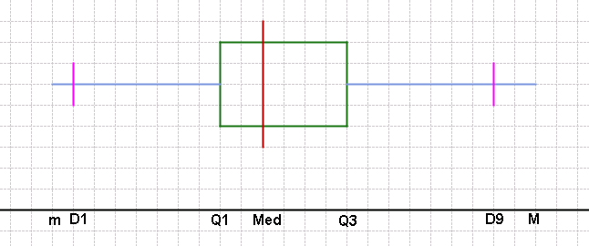

Ici, tous les éléments les plus représentés y sont : le minimum (m) et le maximum (M) qui correspondent aux extrémités des moustaches, D1 (décile 1) et D9 (décile 9) qui montrent que les 10% les plus faibles de la population se trouvent entre m et D1 et les 10% les plus forts entre D9 et M. On y trouve aussi les quartiles (Q1 et Q3, Q2 étant égal à la médiane) qui montrent, dans la boîte, la concentration de 50% de la population 25% à gauche de la médiane et 25% à droite. Ces boîtes de dispersion sont très utiles pour avoir une représentation graphique des données que nous avons et que cette représentation soit simple et visuelle.

Les paramètres de forme caractérisent la forme prise par la distribution (symétrie, etc). Pour ce faire on peut utiliser les moments statistiques et notamment les moments centrés et les moments absolus. Les moments centrés sont utiles pour caractériser la forme de la distribution de manière générale. Par exemple, l’espérance et la variance sont des moments centrés, respectivement, d’ordre 1 et d’ordre 2.
Les moments absolus sont, eux, centrés sur un point $α$. L’utilisation des moments dits absolus est plus courante dans des contextes spécifiques comme pour éviter l’annulation des écarts comme avec le moment absolu d’ordre 1 centré sur la moyenne aussi appelé écart moyen absolu.
Vérifier la symétrie d’une distribution peut être utile pour connaître sa loi et identifier une répartition inégale des valeurs (plus à gauche ou plus à droite. Une distribution est symétrique si la moyenne, la médiane et le mode sont égaux. On peut mesurer l’asymétrie avec, par exemple les coefficients d'asymétrie de Pearson :
Le coefficient d’asymétrie de médiane $β_{1}=\frac{3\left(moyenne-médiane\right)}{σ}$
Le coefficient d’asymétrie de mode $β_{1}=\frac{moyenne-mode}{σ}$
Il existe bien d’autre méthodes pour mesurer l’asymétrie d’une distribution mais ce sont les plus simples.

Mise en pratique, séance 3
Question n° | Résultats | Graphiques/affichage
Question 4 | Ouverture du document en tant que fichier. Affichage sommaire du contenu du CSV.
Question 5 & 6 | Calcul et affichage de la moyenne, de la médiane, du mode, de l’écart type, de l’écart absolu et de l’étendue de chaque colonne quantitative et affichage de ces données sous forme d’une liste. | 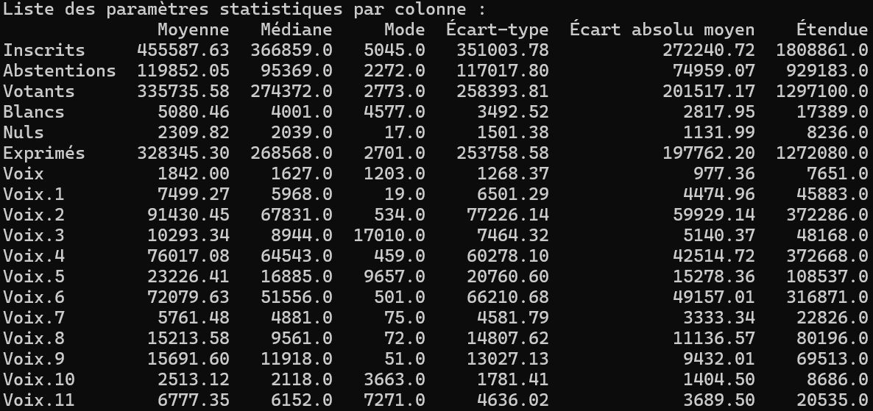
question 7 | Calcul et affichage de la distance interquartile $(Q3 - Q1)$et interdécile $\left(D9-D1\right)$ avec la méthode quantile() de chaque colonne quantitative. Affichage sous forme de liste | 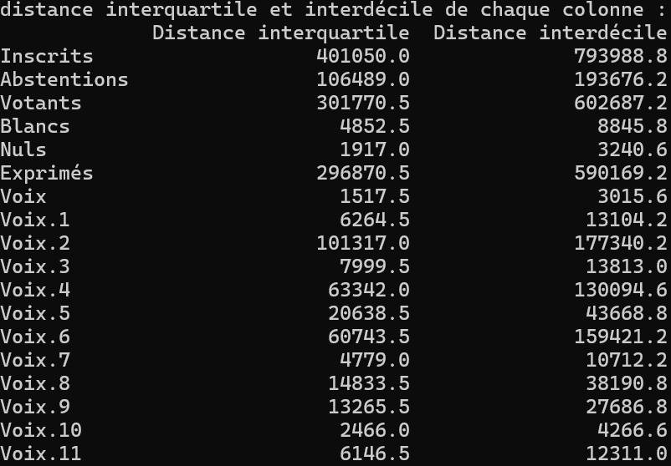
question 8 | Création d’une boîte à moustache de chaque colonne quantitative et sauvegarde dans le dossier boxplots. Ci-contre, la boîte à moustaches des votes blancs par départements. On remarque que 50% des départements ont entre environ 2500 et 7500 votes blanc, avec une médiane vers 3700. Seul un département à un nombre de votes blancs extrême avec 17500 votes, c’est le maximum de la distribution des votes blancs. | 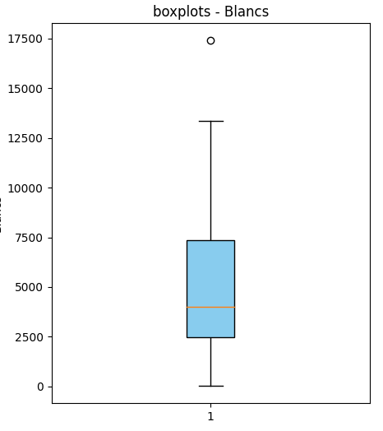
question 10 | Catégorisation d’intervalles et dénombrement des îles ayant une surface en km² comprise dans chaque intervalle.  Ouverture du nouveau fichier sous le nom fichier2. Création de bornes (bins) et d’intervalles (labels). Dénombrement avec la formule value_counts(). | 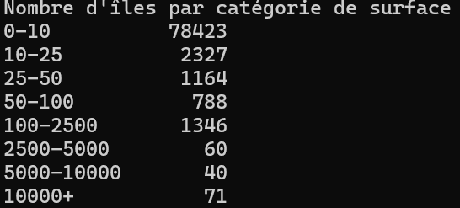
QUestion 10 | Création d’un organigramme de la question n°10 (en commentaire sur le main.py) ou en image ci-contre (fait hors python). | 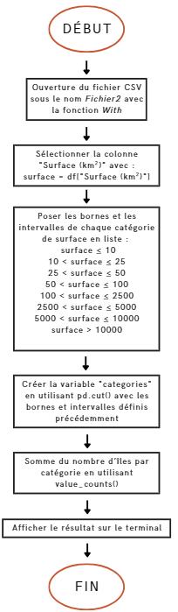
question bonus | Création d’un CSV sur les élections avec les calculs faits précédemment (questions 5 et 7). Création d’un CSV sur le dénombrement des îles par catégorie de surface (question 10).  Création d’un document excel qui combine sur une feuille les données sur les élections et sur une autre les données calculées sur les îles.

Les résultats obtenus lors de la séance 3 sont satisfaisants et correspondent à ce qui était attendu. L’organisation en liste, qui s’affiche en tableau sur le terminal, est particulièrement agréable visuellement puisqu’elle évite la saturation du terminal. Il y avait un problème lors de la création des documents CSV et Excel pour les îles puisqu’il n’y avait pas de nom de colonne. J’ai donc décider de rajouter des titres aux colonnes avec la ligne 118 : compte_categories.index.name = "Intervalles (km²)".

Séance 4 : Les distributions statistiques

Les distributions statistiques sont divisées en deux grandes catégories : les distributions statistiques de variables discrètes et les distributions statistiques de variables continues. Les variables discrètes sont caractérisées par le fait qu’elles prennent des valeurs dénombrables et distinctes. Par exemple, un lancer de dé. C’est une variable discrète qui peut prendre les valeurs $\{1, 2, 3, 4, 5, 6\}$ elle est dite discrète car elle ne peut pas prendre n’importe quelle valeur dans $[1,6]$, ce serait absurde qu’un dé puisse tomber sur 1,5 par exemple. Une variable discrète est le plus souvent limitées à des entiers naturels ($N$), par exemple, la population, elle ne peut pas être négative ni être décimale. Lorsqu’on somme les variables discrètes, pour une moyenne par exemple, on utilise le symbole $Σ$.
Au contraire, les variables continues sont définies sur un intervalle où elles peuvent prendre toutes les valeurs incluses dans cet intervalle. Par exemple la superficie d’une ville peut prendre n’importe quelle valeur entre la superficie de la ville la plus petite et la superficie de la ville la plus grande. En général, les variables continues le sont une partie de $R$ ou de $R^{+}$ (les valeurs sont positives), en géographie, c’est surtout sur $R^{+}$, tout simplement car on se place dans l’espace et donc les nombres négatifs sont rares. Lorsqu’on somme les variables continues, pour une espérance (c’est le nom de la moyenne pour les variables continues) par exemple, on utilise le symbole $∫$dans l’intervalle $\left[a,b\right]$ défini.

Pour choisir entre une distribution statistique avec des variables discrètes et une distribution statistique avec des variables continues, on aussi peut se référer à ce qu’on souhaite comme résultats graphiques (histogramme pour les variables discrètes et courbe pour les variables continues) et aux lois que l’on souhaite utiliser. Par exemple, la Loi de Poisson permet de compter le nombre d’événements exceptionnels sur un intervalle de temps.

En géographie, on utilise de nombreuses lois pour décrire une distribution statistique. Pour décrire une hiérarchie ou un système, comme la hiérarchie urbaine, on peut utiliser la loi de Zipf (loi rang/taille) ou encore la loi de Pareto, qui permet de décrire une distribution inégalitaire en puissance comme, par exemple une distribution où une petite partie de la population détient une grande partie de la richesse. On utilise aussi des distributions plus générales comme avec la distribution de la loi normale (aussi appelé loi de Gauss) ou les valeurs se concentrent sur une moyenne. La loi de poisson, qui est une loi applicable aux variables discrètes, est utilisé dans la modélisation du nombre d’événements rares dans un intervalle de temps. On peut aussi parler de la loi exponentielle qui permet, par exemple de modélise la densité de population qui décroît avec la distance par rapport au centre d'une ville. Evidemment, ce n’est pas une liste exhaustive mais ce sont ici les lois les plus utilisées et les plus connues en géographie.

Loi statistique étudiée | Résultats | Graphiques
Loi de Dirac |  | 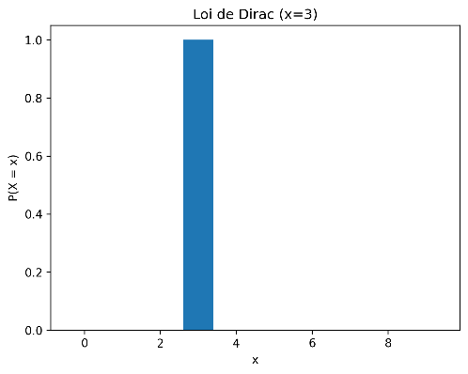
Loi uniforme discrète |  | 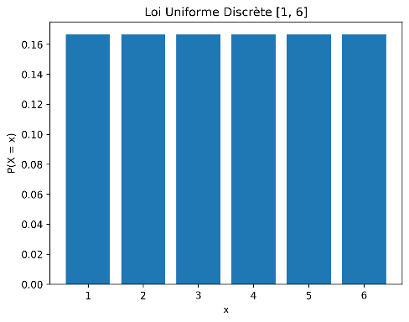
Loi binomiale |  | 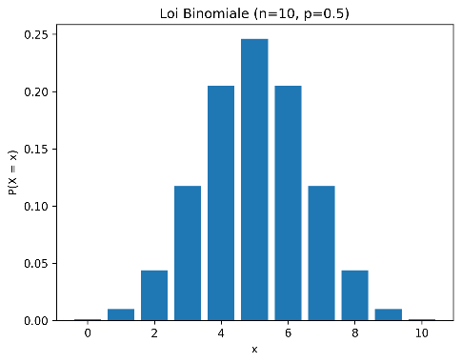
Loi de Poisson |  | 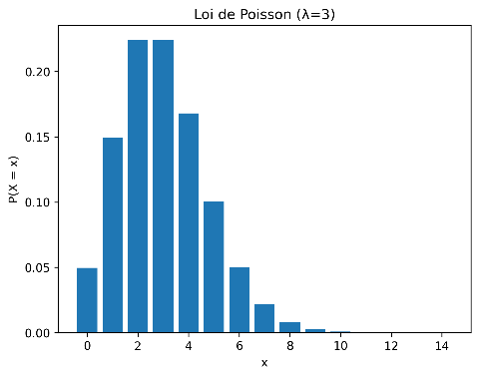
Loi de Zipf-Mandelbrot |  | 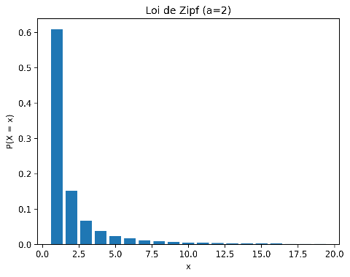
Loi de poisson continue |  | 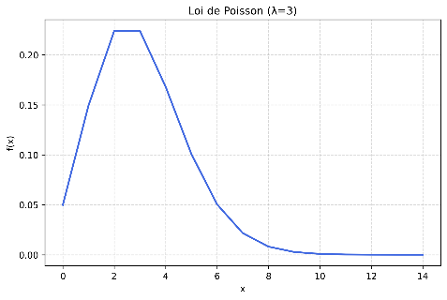
Loi normale |  | 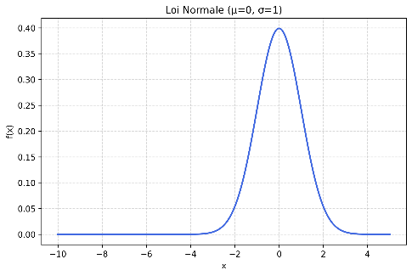
Loi log-normale |  | 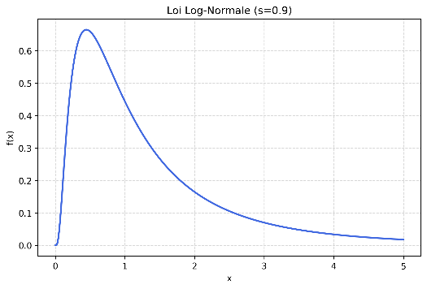
Loi uniforme continue |  | 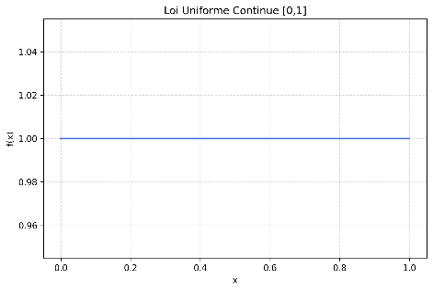
Loi du chi² |  | 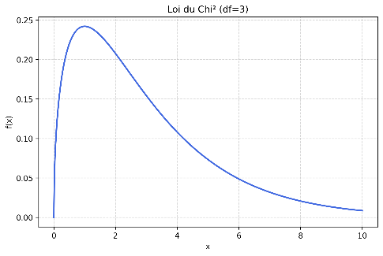
Loi de Pareto |  | 